Тема недели: «Осень. Труд людей осенью»
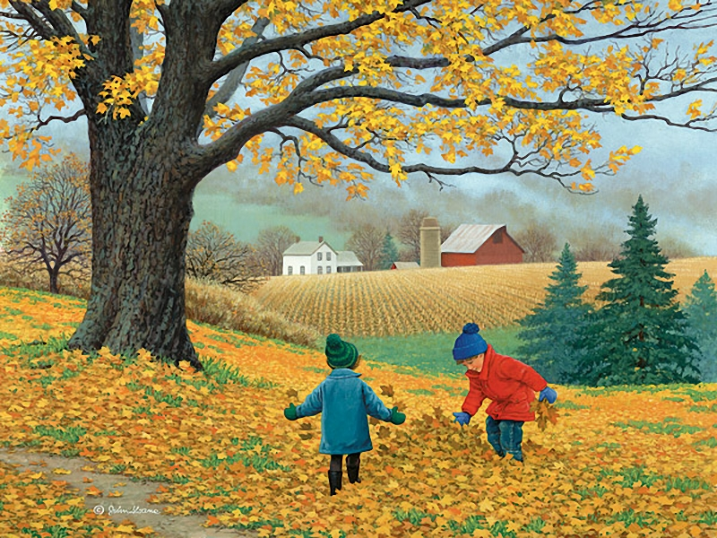
Игра «Две корзинки»
Цель: совершенствовать умение различать овощи и фрукты, учить использовать в речи обобщающие слова, развивать устную речь, память, внимание.
Атрибуты: две корзинки, предметные картинки овощей и фруктов.
Описание задания: ребенок берет картинку, называет, что на ней изображено, определяет, к какой группе относится и кладут в соответствующую корзинку.
Игра « Какой сок?» («Какое варенье?»)
Цель: совершенствовать умение различать и называть фрукты, учить образовывать прилагательные, развивать устную речь, внимание, память.
Атрибуты: корзина, картинки фруктов
Описание задания: ребенок берет картинку из корзинки и называют изображённый фрукт и говорит, как будет называться сок или варенье из этого фрукта. Например: «Это яблоко — яблочный сок».
Игра « Какой лист?»
Цель: совершенствовать знания различать листья трёх деревьев, учить образовывать прилагательные, развивать устную речь, внимание, память.
Атрибуты: осенние листья.
Описание задания: ребенок берет листик и называет, с какого он дерева и образуют прилагательное. Например: это лист с берёзы - берёзовый лист.

Игра «Осенние забавы»
Цель: закрепление представления детей о характерных признаках осени и осенних явлениях.
Описание задания: Предложить ребенку поговорить об осенних приметах, отгадать загадки про осень

